26-9-2025

DAW2 - DAW

ALEJANDRO SAINZ SAINZ

TOMCAT Y SERVLETS

Comenzando aplicaciones Web

# COMENZANDO

Vamos a comenzar a documentar esta actividad acto seguido de iniciar el servicio de Tomcat. Hago esto ya que es el mismo proceso que en la actividad anterior salvo que usaremos Tomcat como ya he explicado en vez de PHP y Apache.

Tampoco voy a entrar en los detalles de descarga de las aplicaciones necesarias, tanto el JRE y Eclipse, pues esos ya son procesos de sobra conocidos por todos. No suponen ninguna novedad en comparación con lo hecho en otras actividades.

Evidentemente, tras la descarga proseguimos con la instalación.

# ***AHORA SI COMENZANDO***

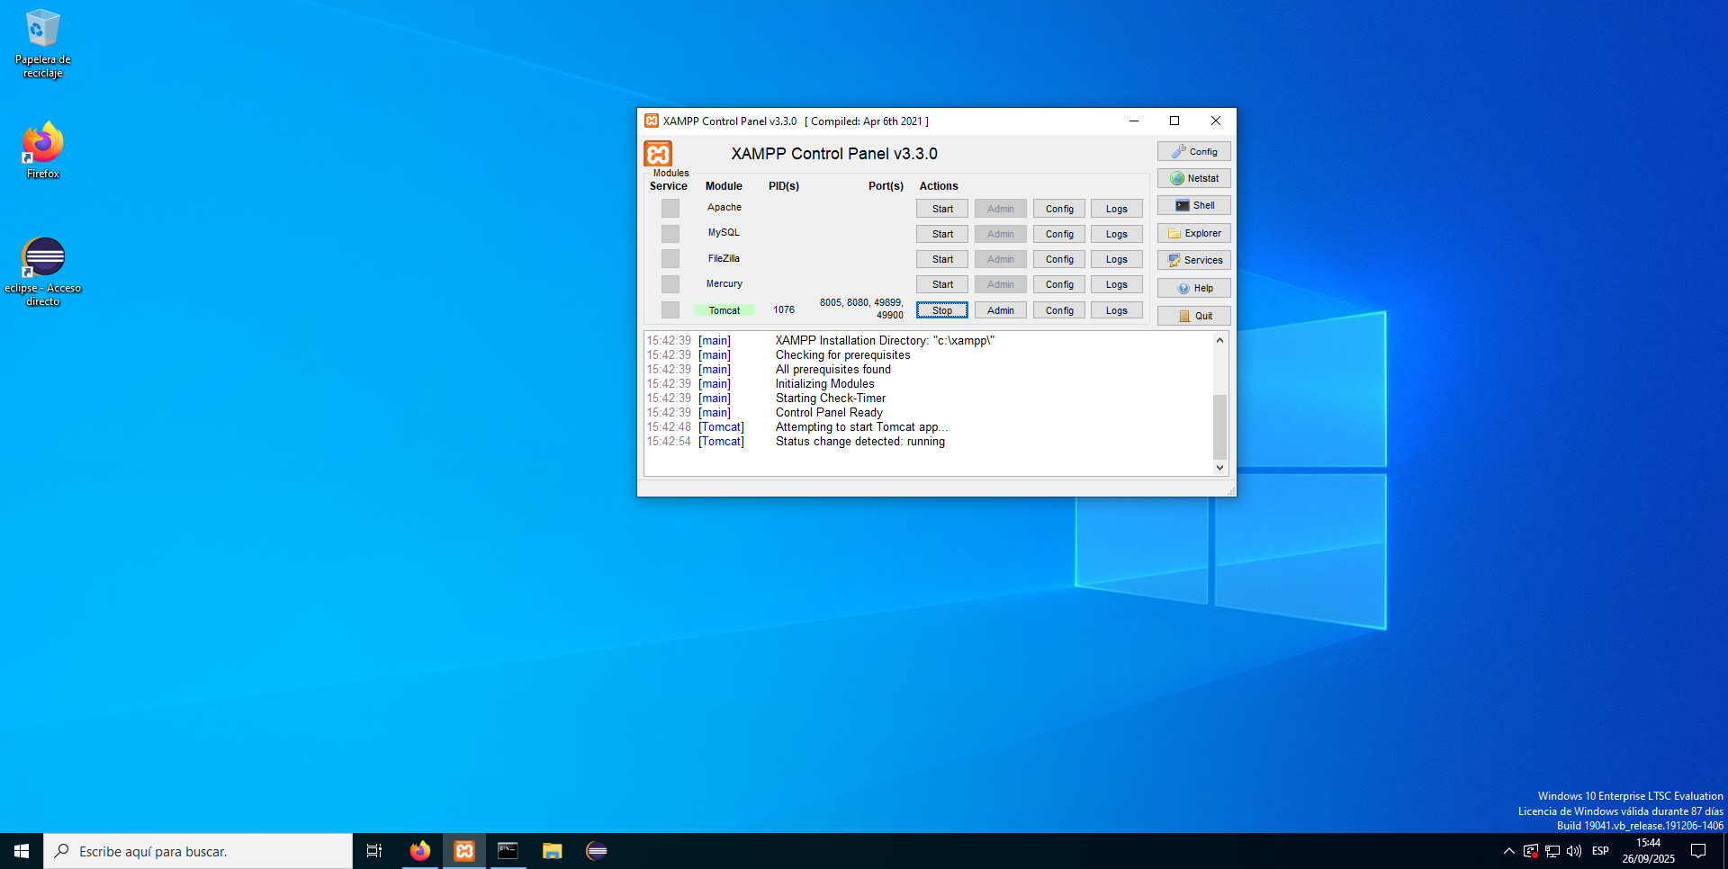

Ilustración ARRANCAMOS TOMCAT

Bien, pues como vemos en la imagen lo primero que hacemos es arrancar el servidor Tomcat, para luego poder trabajar sobre él.

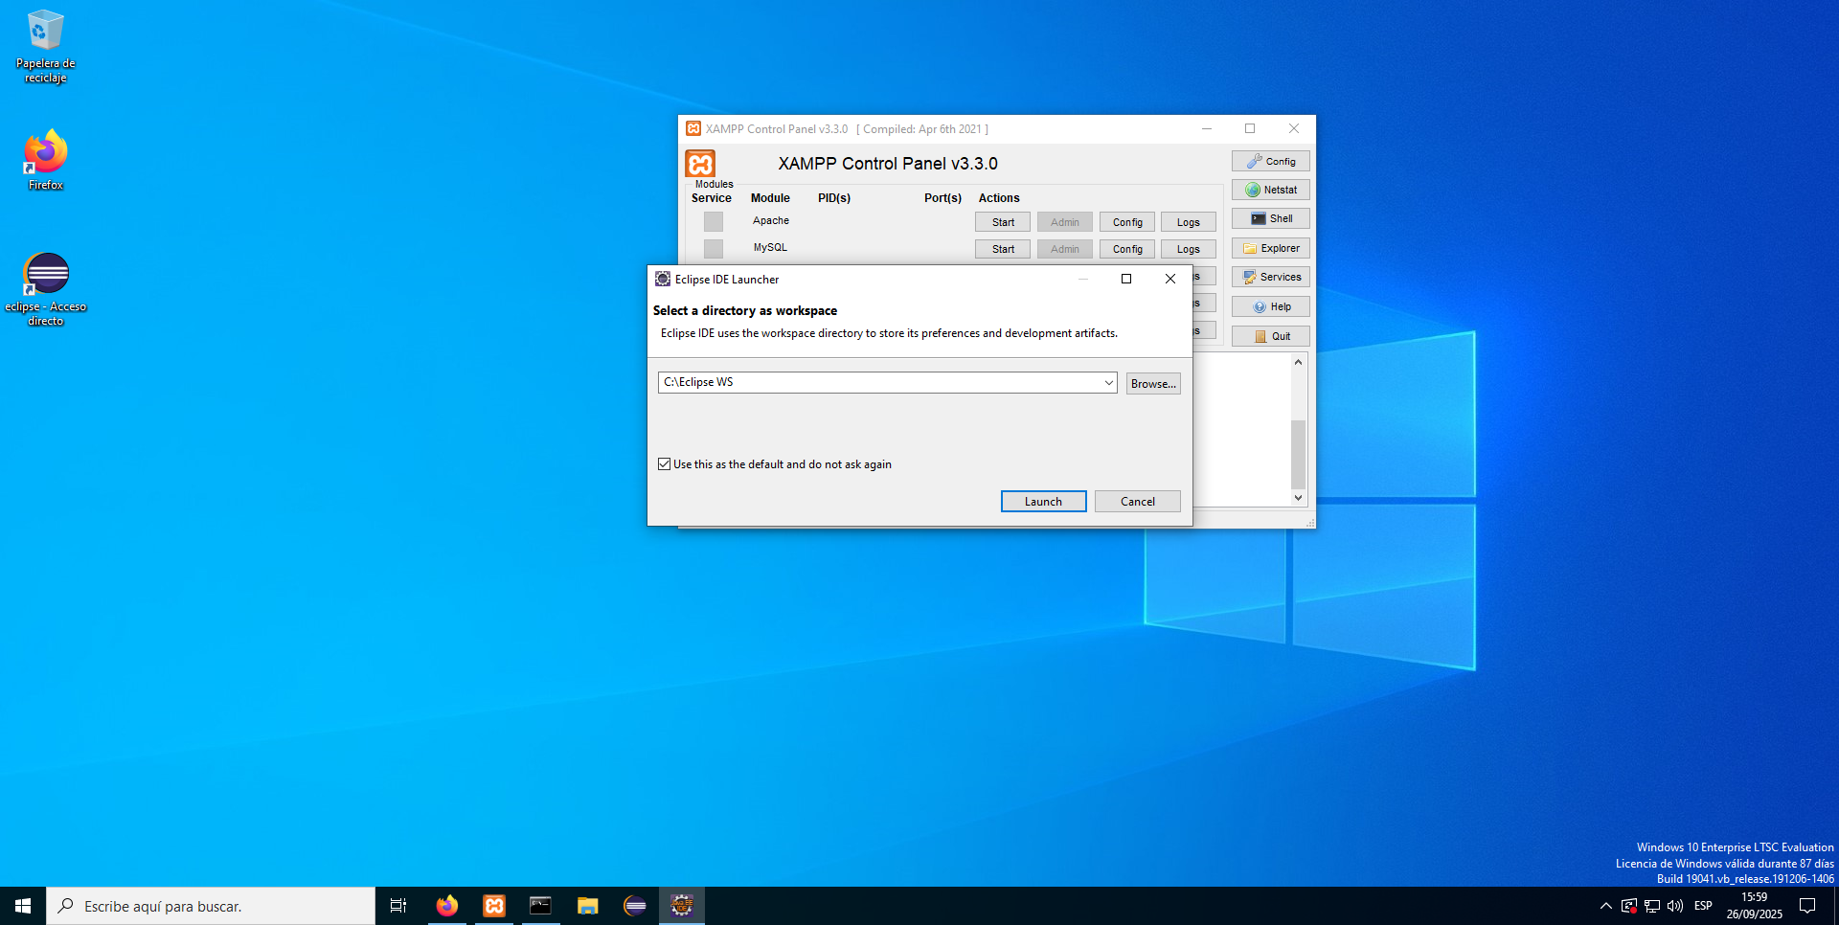

Ilustración Creamos el WorkSpace de Eclipse

Cuando arrancamos Eclipse lo primero que se nos solicita es crear o elegir una carpeta para el workspace de Eclipse. Elijo una dirección, a ser posible una fácil de encontrar por si luego no es necesario pasar alguna ruta.

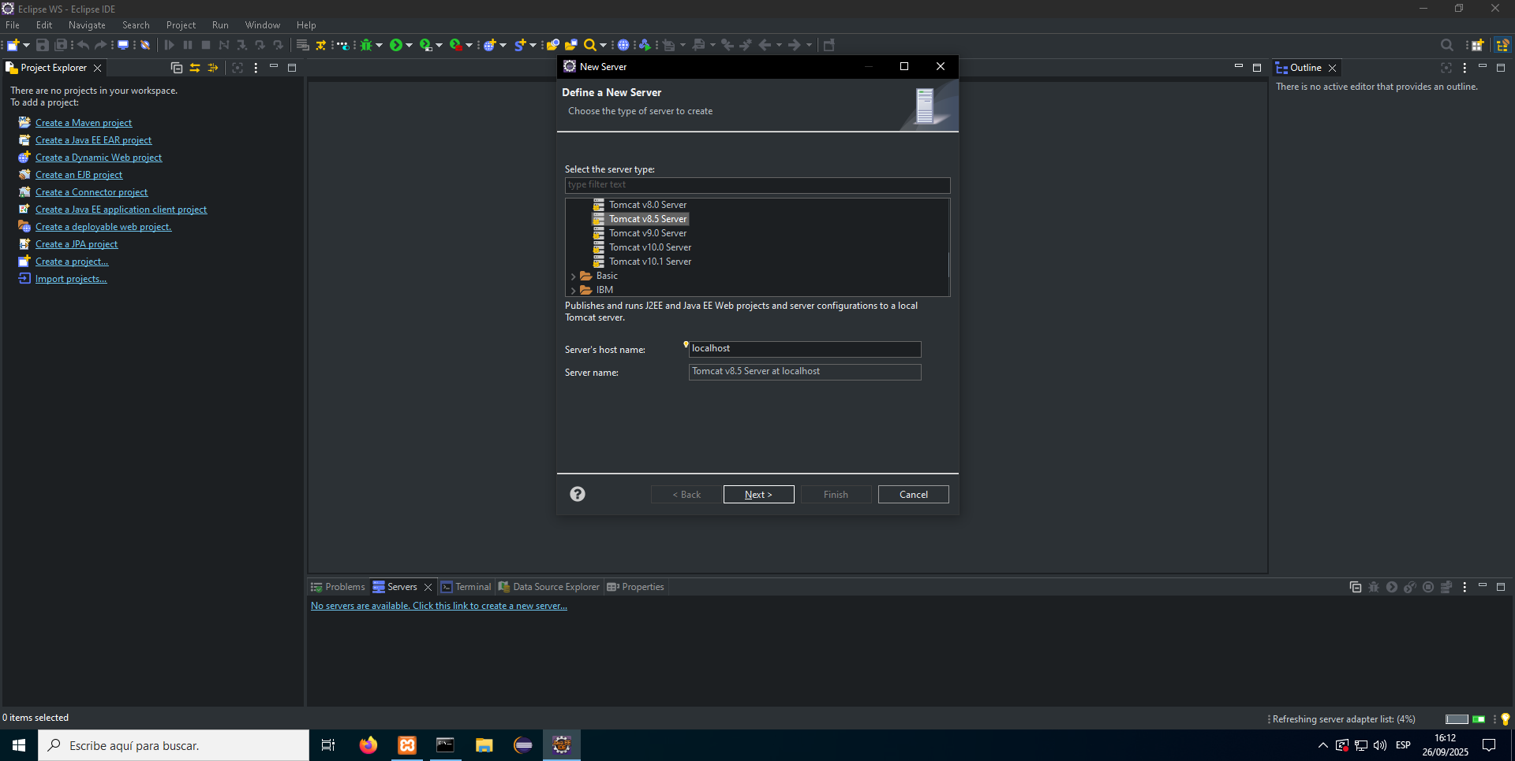

Ilustración Creación del server tomcat en eclipse

Seguimos las indicaciones del manual de la actividad al pie de la letra, más que nada para evitar futuros problemas y algún que otro dolor de cabeza luego.



Ilustración Segunda parte de la creación del server

Como en el paso anterior no toco nada raro ni dejo lugar para la improvisación. Seguimos todo al pie de la letra.

Finalmente, en la consola del eclipse podemos ver que, aunque no se esté ejecutando el servidor si está creado.

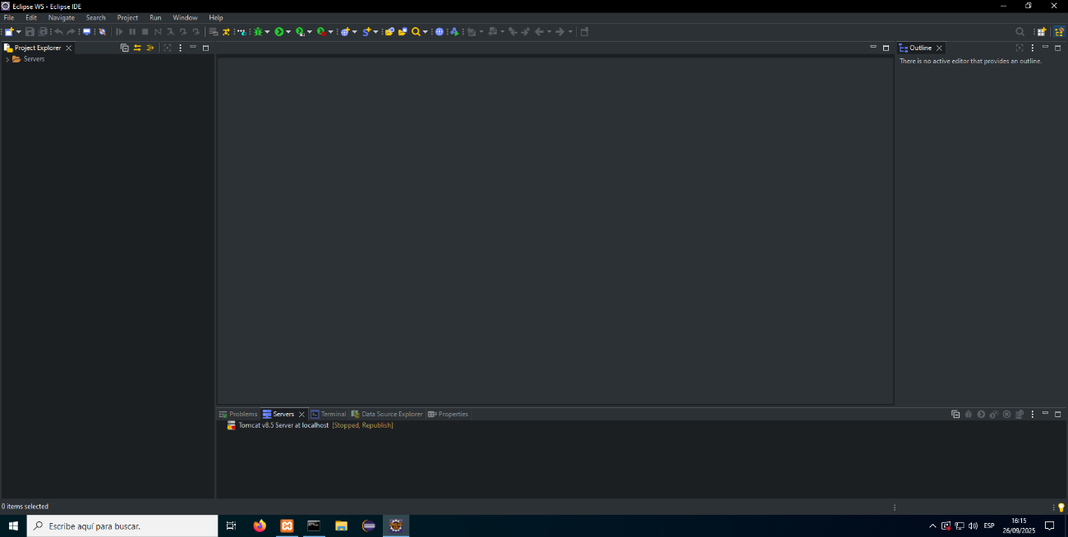

Ilustración Server en Reposo

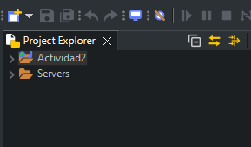

Ilustración Dejamos preparada el nuevo proyecto y lo llamamos actividad 2

Como nos indica la actividad, creamos un nuevo proyecto web dinámico para empezar a trabajar con el.

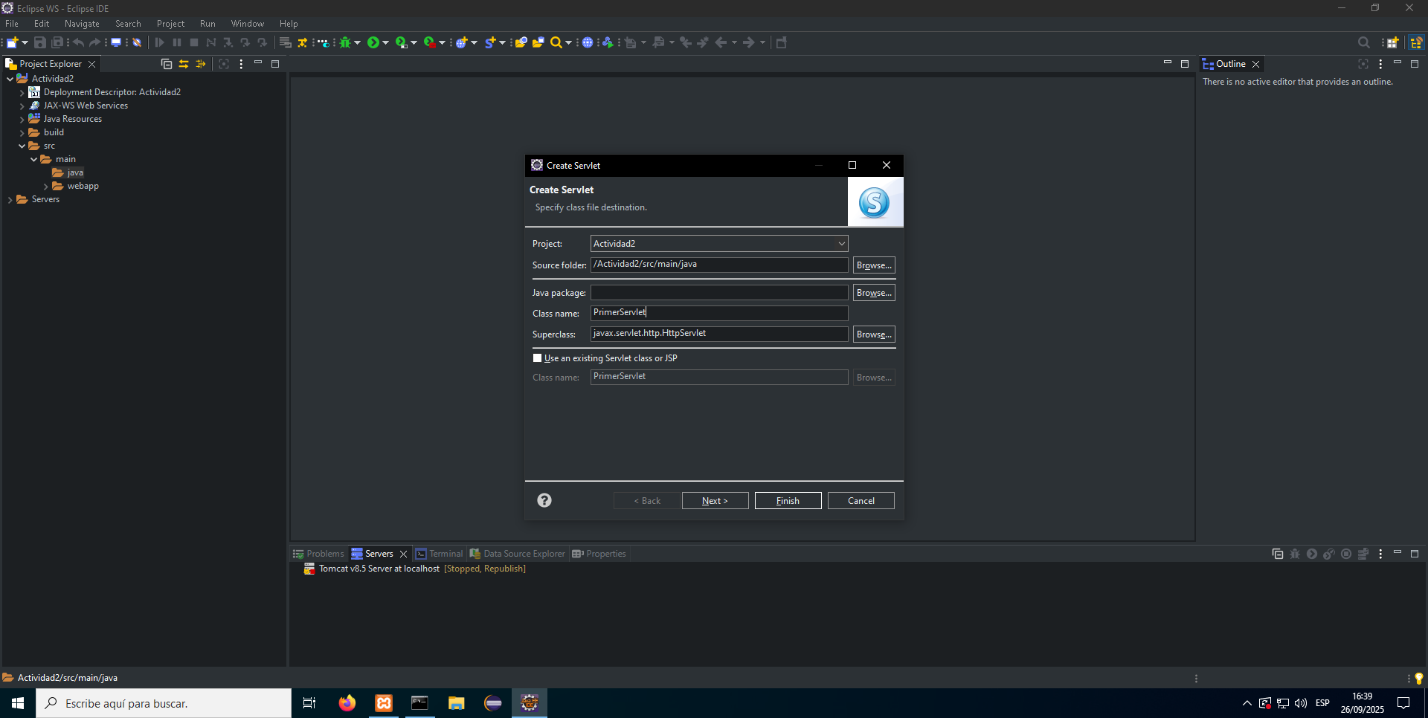

Ilustración creo un servlet

Como se nos pide en la actividad creamos el primer servlet para poder realizar las pruebas y los ejercicios que se nos piden.

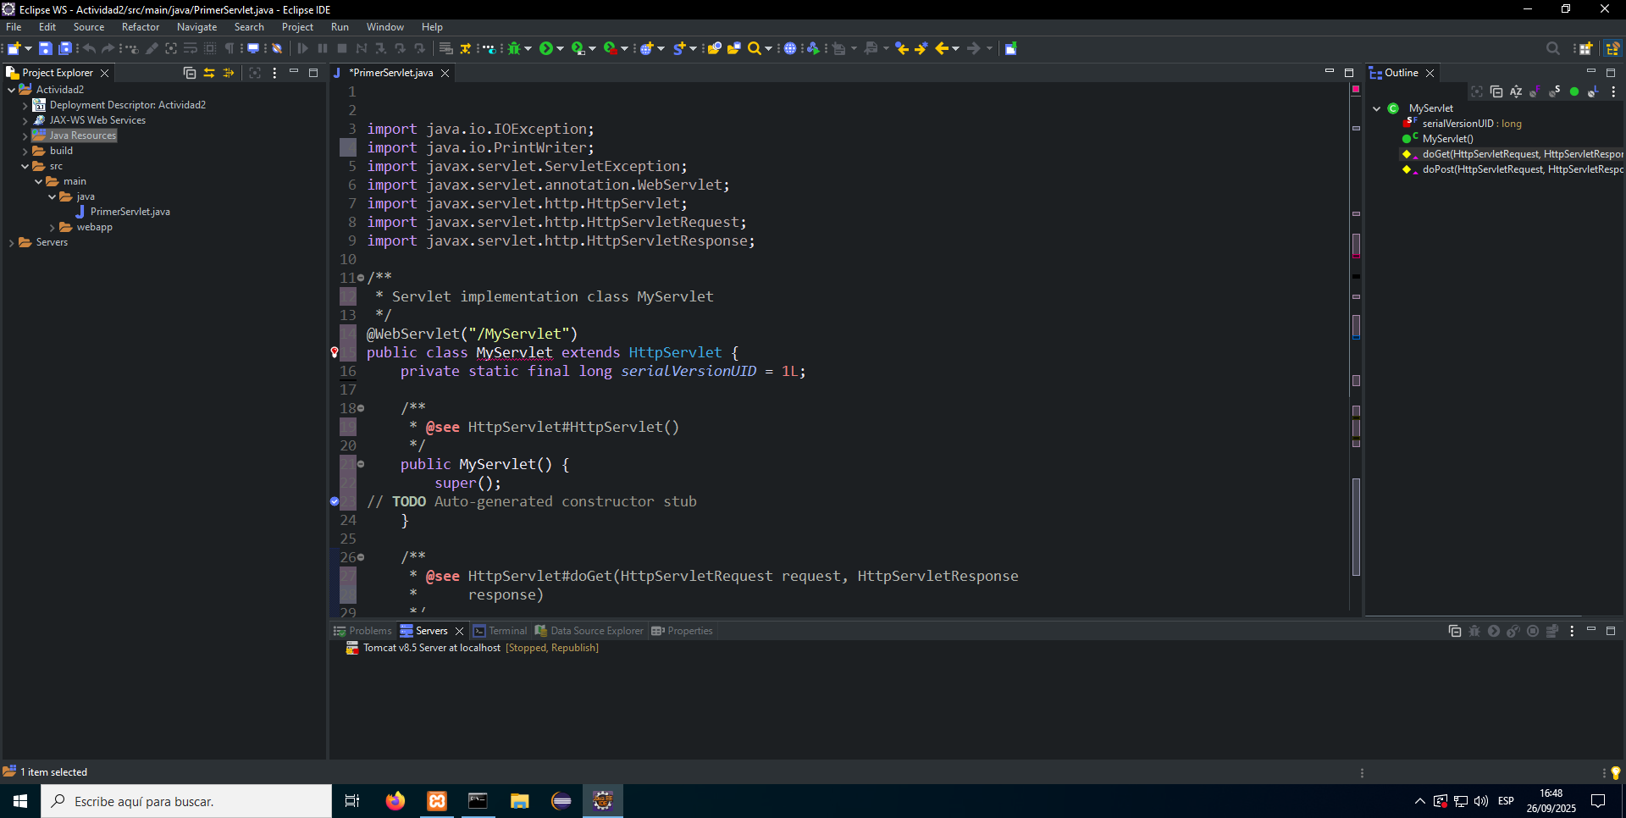

Ilustración modificando el primer servlet

Para seguir con la parte de muestra de la actividad, lo que hago es copiar el texto que se nos indica y modificar el servlet que se crea por defecto. Una vez hecho seguiré con el siguiente paso de la actividad.